
Филиал
государственного бюджетного общеобразовательного учреждения Самарской области средней общеобразовательной школы «Образовательный центр» имени 81 гвардейского мотострелкового полка п.г.т. Рощинский муниципального района Волжский Самарской области «Центр внешкольной работы»

Опыт работы по использованию цифровых технологий
при проведении спортивных соревнований

Сазонов Валерий Викторович,
педагог дополнительного образования

На сегодняшний день не существует единых комплексных инструментов для сбора, хранения и анализа данных о развитии спортсменов, организации соревнований, как в единоборствах, так и во многих других видах спорта.
На рынке появляются цифровые платформы для организации спортивных турниров, но они в основном нацелены на проведение абстрактных спортивных событий и не всегда учитывают специфику конкретного вида единоборства, требований к регламентной отчетности по результатам проведенных турниров. Среди основных доступных платформ можно выделить: E-champs (https://e-champs.com), платформа для организации соревнований клубами и спортивными площадками самостоятельно; Турнир 2.0. (https://werus.ru), онлайн программа проведения соревнований по дзюдо и джиу-джитсу; SportSoft (https://sportsoft.ru)
При проведении соревнований мною используется цифровая платформа, которая базируется на 4 компонентах: инструменты обработки медиаконтента, информационно-аналитическая система, отказоустойчивое хранилище медиа-данных, платформа виртуализации (Рисунок 1).
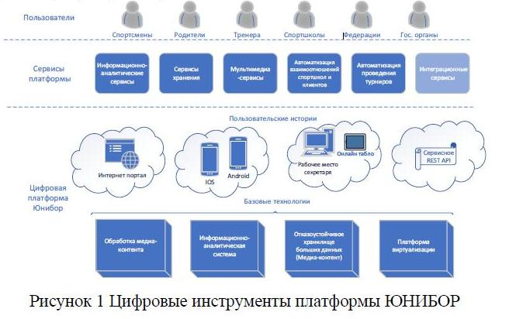
Платформа получила название ЮНИБОР и ориентирована на предоставление различным группам пользователей сервисов, которые разделены на пять категорий.
Информационно-аналитические сервисы: информационные панели для визуального представления достижений ребенка, команды и соперников, расчетные показатели и рейтинги, статистические отчеты для организаторов соревнований. Сервисы нацелены на повышение информированности родителей и увеличение количества молодежи, систематически занимающейся спортом за счет удобных и понятных элементов геймификации и состязательности со сверстниками.
Сервисы автоматизации проведения турниров: электронная регистрация турнира, электронный сбор заявок, жеребьевка и др. Сервисы позволят сократить стоимость организации турниров за счет сокращения времени на подготовку времени проведения и как следствие - сокращения издержек на аренду, оплату работы сотрудников для спортивных организаций.
Медиаcервисы на основе широковещательного сервера видеоконтента: проведение онлайн тренировок, запись турниров.
Сервисы хранения: хранение исторической информации по результатам соревнований, хранение медиаконтента с соревнований.
Предоставление рабочих мест для проведения турниров: рабочее места секретаря турнира «Ковер», табло для проведения турнира. Сервисы нацелены на автоматизацию деятельности сотрудников спортивных организаций при проведении турниров.
Пользователям платформы (родителей, спортсменов, тренеров) будет доступно веб-приложение с набором сервисов для отслеживания достижений ребенка, информации по проведению турниров, оповещения об участии в турнире, получение информации о соперниках и результатов боев, в том числе хранение и просмотр видеоархива соревнований.
Для проведения турниров в условиях плохого качества интернет-соединения в платформе предусмотрено рабочее место секретаря на турнире - подсистема «Ковер», которое поддерживает предварительное сохранение результатов турнира на локальном компьютере с последующей автоматической перезагрузкой данных на платформу. Подсистема предназначена для решения следующих задач: ведение и предоставления общей информации о проводимом соревновании, проведение взвешивания спортсменов, проведение жеребьевки спортсменов и распределение по коврам, протоколирование хода соревнований, учет протестов, проведение награждения и печать грамот, формирование отчетов о проведении соревнований по шаблонам, предоставленным Федерациями. Подсистема предоставляет протокол комиссии по допуску, протоколы взвешивания, протоколы победителей.

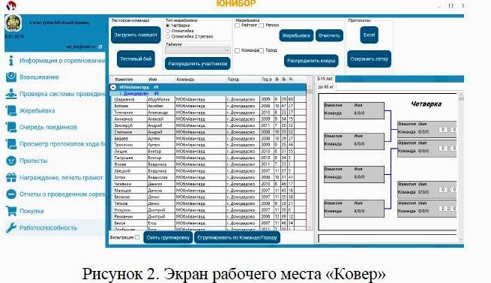

Подсистема поддерживает несколько видов жеребьевки: круговая система жеребьевки, олимпийская система жеребьевки, олимпийская система жеребьевки на выбывание/вылет, жеребьевка при которой спортсмен участвует не более чем в двух боях за турнир и олимпийская система жеребьевки, при которой спортсмены не участвуют в соревнованиях за третье место. Дополнительно можно усилить жеребьевку следующими ограничениями: рейтинг, регион, команда спортсмена для недопущения пересечения соответствующих спортсменов.
В целях апробации предложенной архитектуры реализован опытный фрагмент цифровой платформы ЮНИБОР, предоставляющий:
- информационную панель спортивных мероприятий - проводимые турниры, результаты турниров;
- сервисы хранения и предоставления по запросу видео боев с турниров;
- сервис управления взаимоотношениями с клиентами: задачи, напоминания по участию в турнирах, соревнованиях и т.д.;
- личные кабинеты тренера и родителя спортсмена;
- сервис автоматизации проведения турниров: регистрация турнира, электронная подача заявок на турниры, система электронной жеребьевки;
- автоматизированное рабочее место секретаря турнира: подсистема «Ковер».
На текущий момент платформа обеспечила автоматизацию процесса проведения детских соревновании по борьбе дзюдо, самбо, рукопашному бою и универсальному бою, переход к цифровому документообороту, связанному с ним.
Заключение
В статье рассмотрен опыт применения цифровой платформы при организации спортивных мероприятий и учета профессионального роста спортсменов.
Предлагаемые цифровые инструменты позволили обеспечить:
- регистрацию команды через сайт (данные о спортсменах заносятся единоразово и хранятся в системе; обеспечена дистанционная подача заявок через сайт, что особенно актуально для спортсменов из других регионов);
- подачу электронной заявки от команды, что сократило время регистрации команды с 1 часа до 5 минут;
- электронное взвешивание, за 45 минут можно провести взвешивание 250 спортсменов, что в 2 раза быстрее, чем при обычной регистрации, кроме этого, разделяется прибытие спортсменов на потоки с соблюдением социальной дистанции;
- электронную жеребьевку, увеличив скорость обработки и печати протоколов хода поединков в 10 раз;
- автоматическое занесение результатов соревнований в хранилище системы и предоставление их через сайт.

